二阶段锁定协议规定每个事务必须分两个阶段提出加锁和解锁申请：
增长阶段，事务只能获得锁，但不能释放锁。
缩减阶段，事务只能释放锁，但不能获得新锁。
符合两阶段锁协议的事务可实现串行化调度。
死锁出现的必要条件：
1. 互斥条件
2. 请求和保持条件
3. 不剥夺条件
4. 环路等待条件
防范死锁的策略：
1. 允许事务一次发出当前所需全部资源的锁定，使用完成后，再释放给其它事务使用。
2. 规定所有应用程序锁定资源的顺序必须完全相同。
解决死锁的方法：
当发生死锁时，回滚其中的一个事务，并取消它对数据库所做的改动。
事务隔离级别：
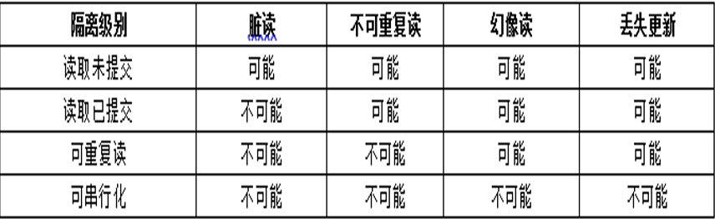
数据库系统安全模型：
身份验证：从应用系统层面确认登录用户是否是合法使用者。
权限控制：从DBMS系统层面通过存取权限机制控制用户对数据的访问。
系统防护：从操作系统层面提供的安全机制防范非法系统访问。
加密存储：从数据存储层面通过加密算法对数据库中数据进行加密存储。
数据库存取权限控制安全模型：
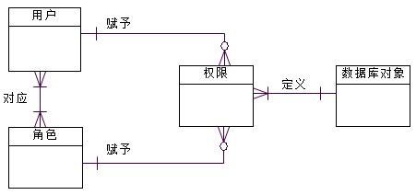
例如：
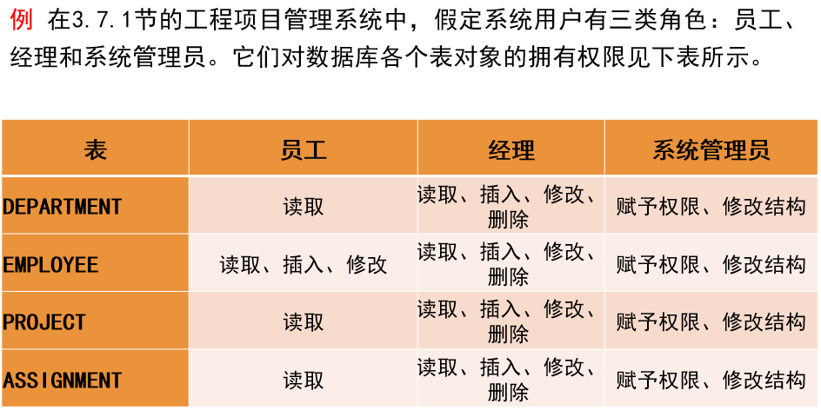
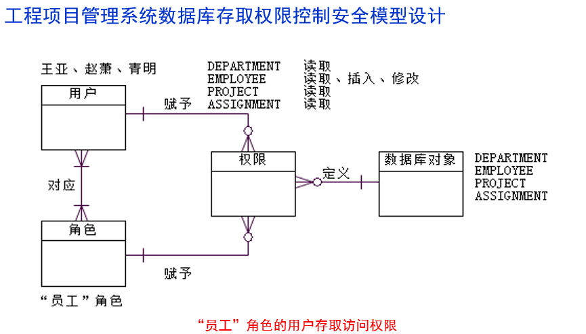
用户管理：用户要访问数据库，必须先在DBMS中创建其账号，并成为数据库的用户。此后，用户每次访问数据库，都需要在DBMS进行身份验证，只有合法用户才能进入系统，访问操作数据库对象。在数据库安全管理中，DBMS需要对每个用户进行管理，如用户创建、用户修改、用户删除管理等。
用户创建SQL语句：
CREATE USER <用户账号名> [ [WITH] option […] ]
例如：
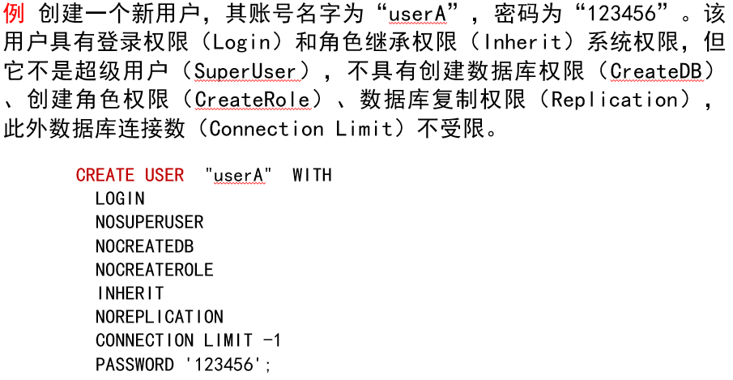
用户修改SQL语句：
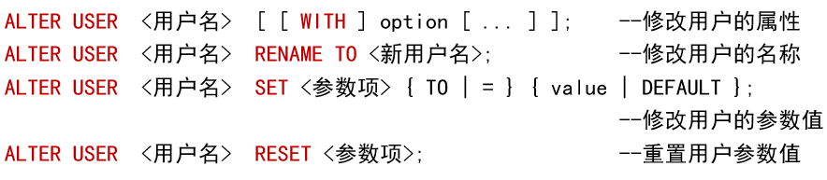

数据库备份：是指将数据库当前数据和状态进行副本复制，以便当数据库受到破坏或丢失数据时可以进行修复。
数据库恢复：是指数据库中数据丢失或被破坏时，从备份副本将数据库从错误状态恢复到某一正确状态。
备份内容：包括数据文件、日志文件等。
备份角色：可以是服务器管理员（sysadmin）、数据库所有者（db_owner）、数据库备份员（db_backupoperator）角色之一。
备份介质：包括磁盘阵列、磁盘库、光盘库等。
备份时机：当系统数据库重要数据被修改、日志被清理、用户数据库创建、用户数据库加载等事件出现时。
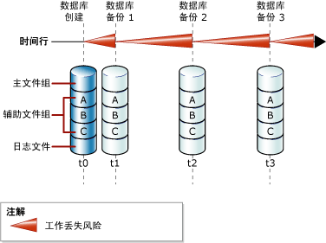
随着时间推移，如果没有及时备份，数据丢失风险会增加。
备份方法：
- 完全数据库备份
- 差异数据库备份
- 事务日志备份
- 文件备份
备份方式：
1. 冷备份：在数据库关闭的情况下进行的备份。通常直接复制数据库的物理文件（如数据文件、日志文件、控制文件）。
2. 热备份：在数据库运行、用户仍可访问的情况下进行的备份。通常依赖数据库提供的备份机制（如 Oracle 的归档日志模式、MySQL 的 binlog）。
数据库编程：
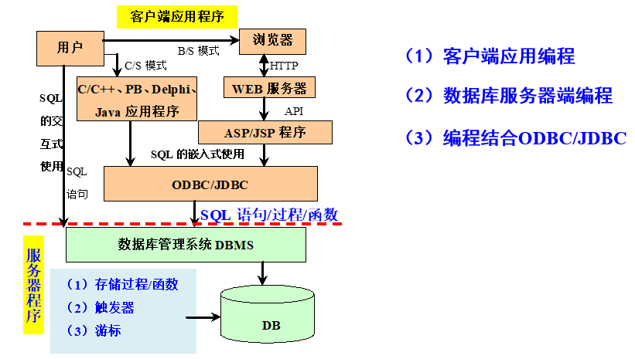
ODBC（Open Database Connectivity，开放数据库互联）：一种由微软提出的数据库访问标准接口，它允许应用程序通过统一的 API 与不同的数据库管理系统（DBMS）进行通信，而无需关心底层数据库的具体实现。
JDBC（Java Database Connectivity）：一种用于执行SQL语句的JavaAPI。由一组用Java编程语言编写的类和接口组成。这个API由java.sql.*包中的一些类和接口组成，它为数据库开发人员提供了一个标准的API，使他们能够用纯Java API 来编写数据库应用程序。使用JDBC访问数据库需要相应数据库的JDBC驱动程序。
JDBC工作原理：
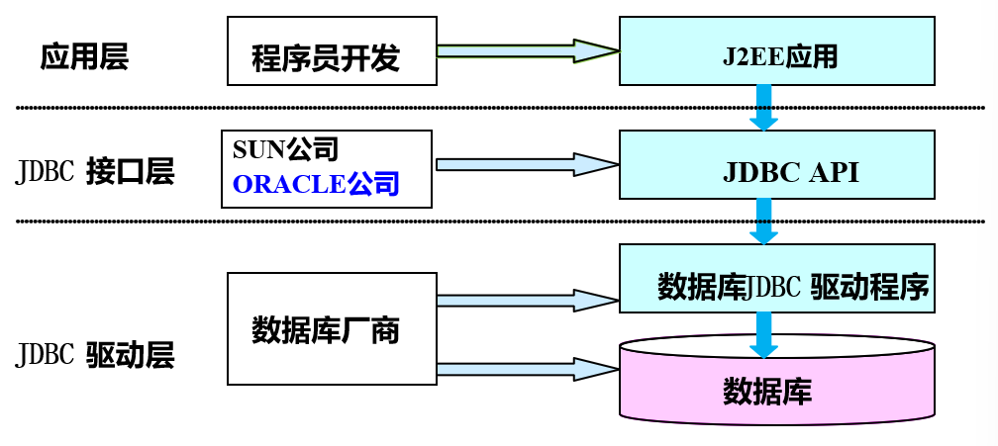
JDBC程序访问数据库步骤：
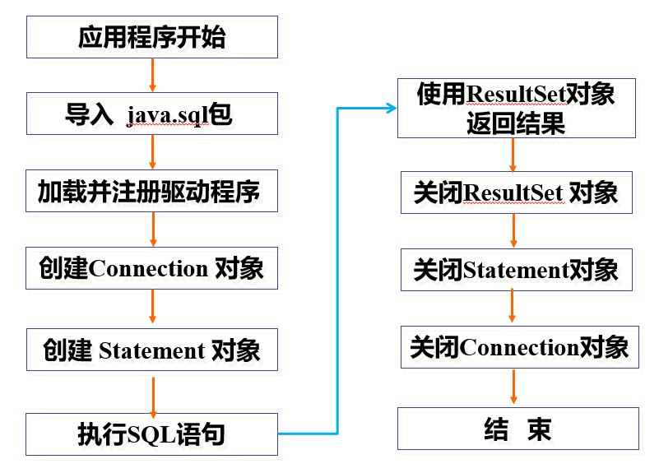
加载驱动：
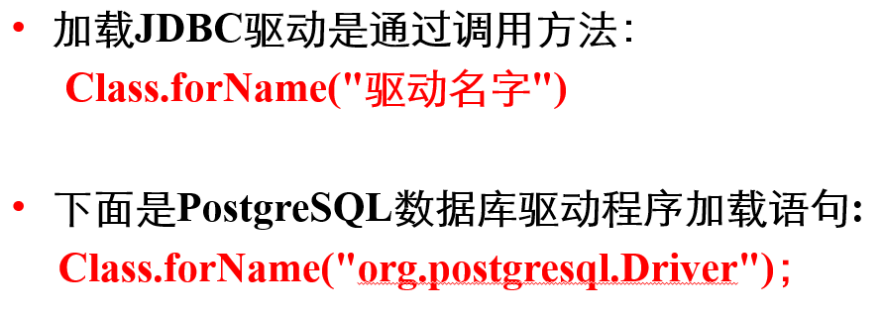
建立连接：
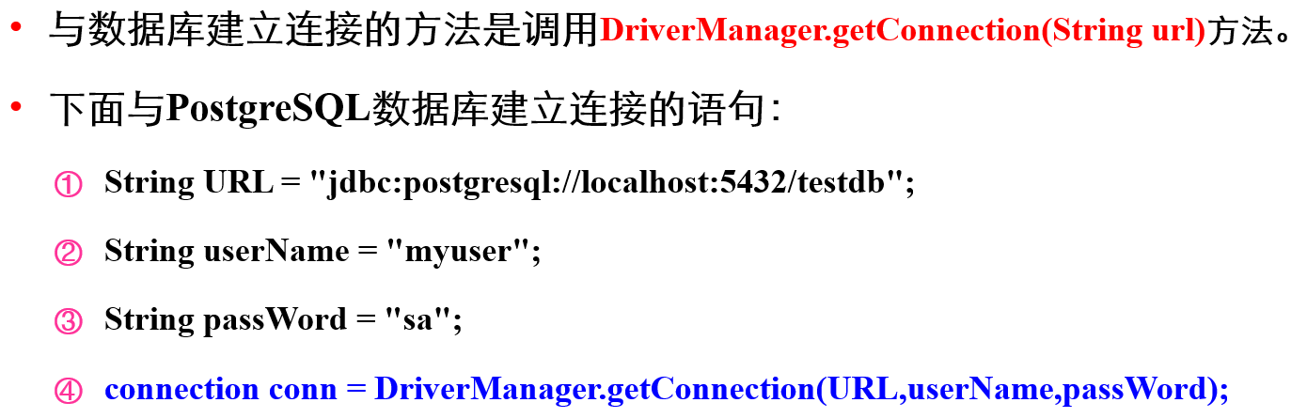
创建Statement对象：
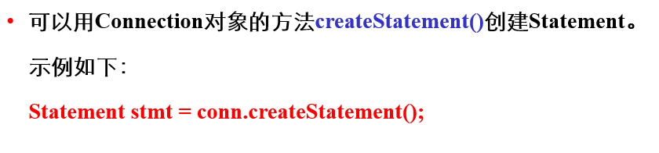
执行SQL语句：
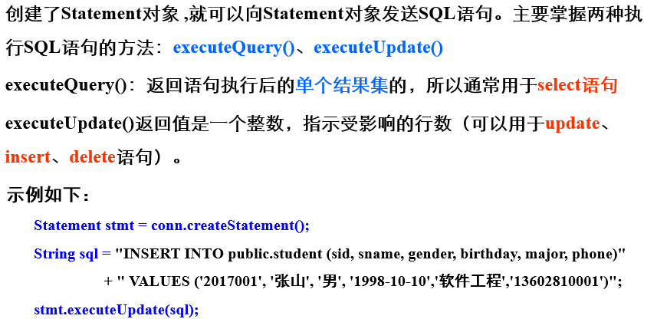
ResultSet保存结果集：
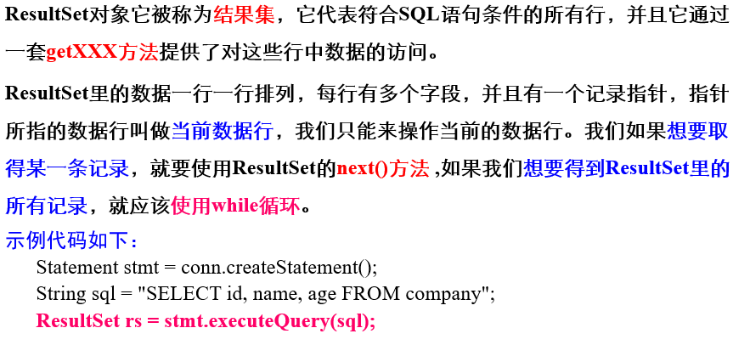
关闭连接：
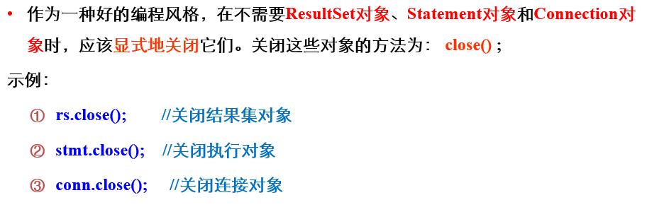
数据库过程函数的创建及PL/pgqsl语法：
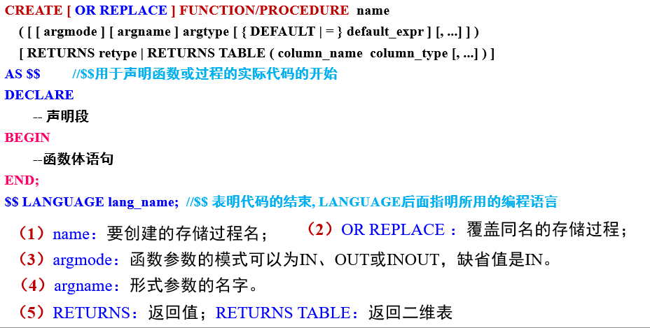
PL/pgsql语法：
